第一部分：地震波时程，傅里叶谱，反应谱

地震波加速度时程

数据来源于SAP2000软件自带地震波数据。

第一类场地：唐山地震迁安余震南北分量。

第二类场地：El Centro波南北分量。

第三类场地：Pel Hollywood波。

第四类场地：宁河天津波地震记录－南北向。

画地震波加速度时程m文件：Plot_EarthquakeTimeSeries.m

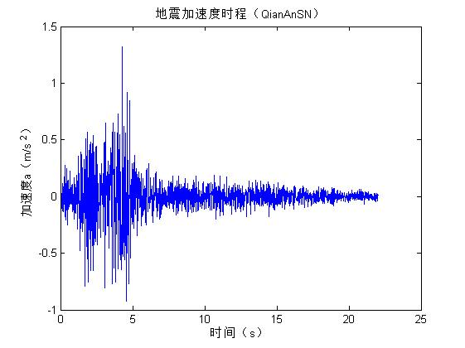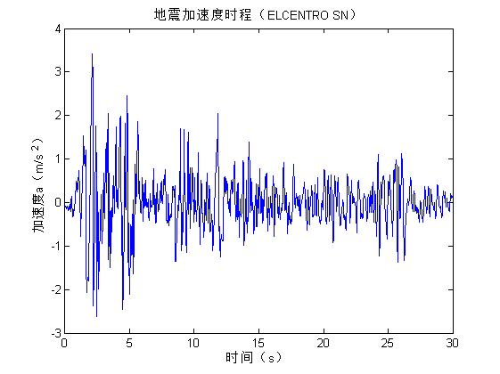

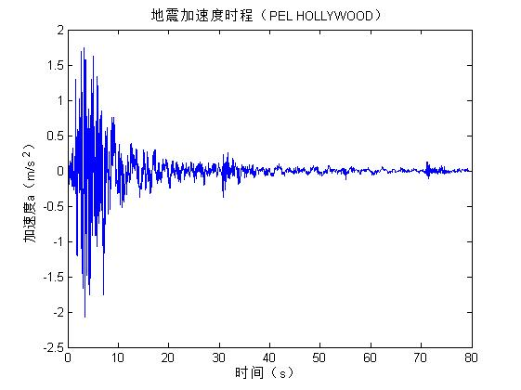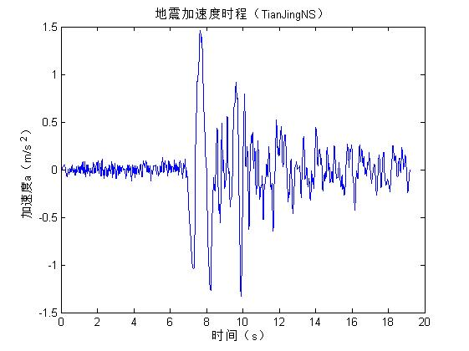

傅里叶谱

画傅里叶谱m文件：plot_fourier.m

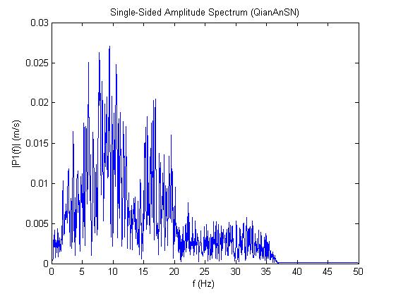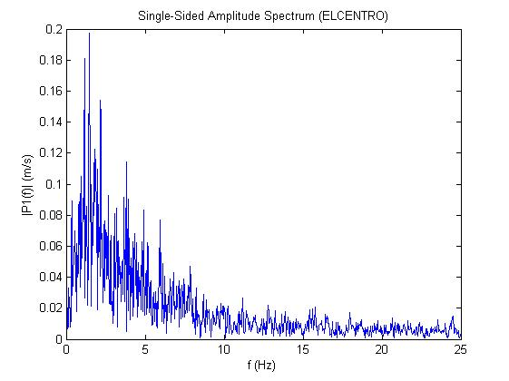

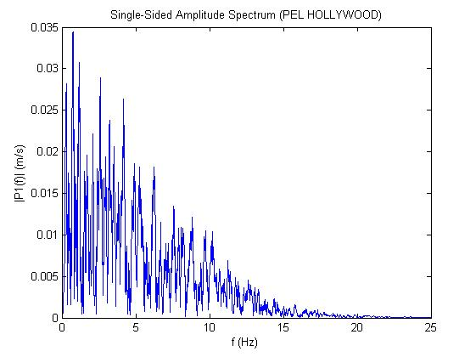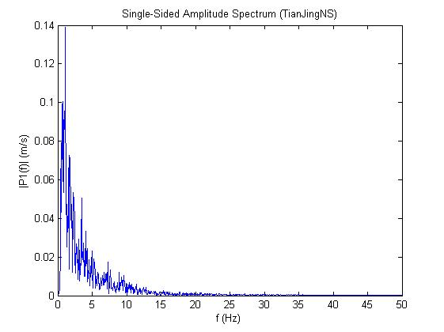

反应谱

反应谱计算函数：Spectrum.m，程序中使用Newmark法进行时程分析，详见第二部分。

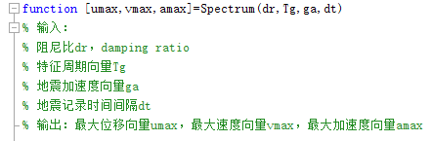

画四条地震波反应谱，使用四个程序：plot_spectrum_1.m，plot_spectrum_2.m，plot_spectrum_3.m，plot_spectrum_4.m。

TANGSHAN AFTERSHOCK 迁安N-S分量

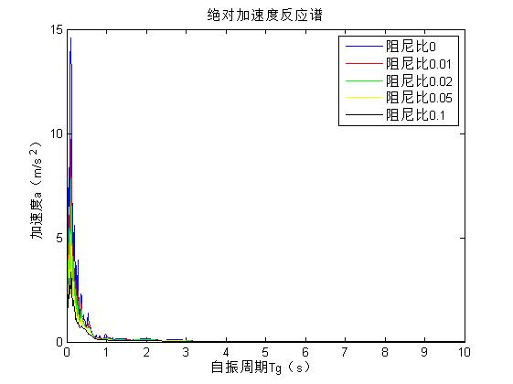

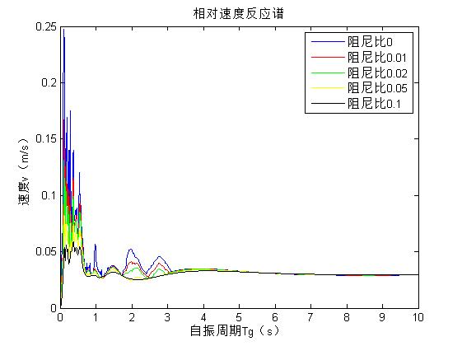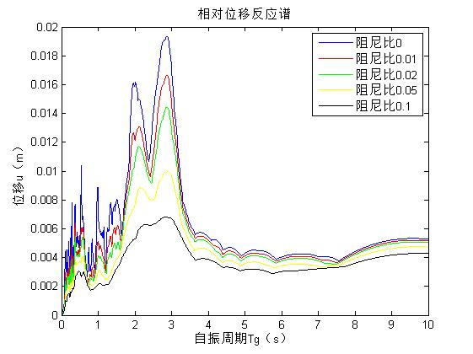

El Centro地震动N-S分量

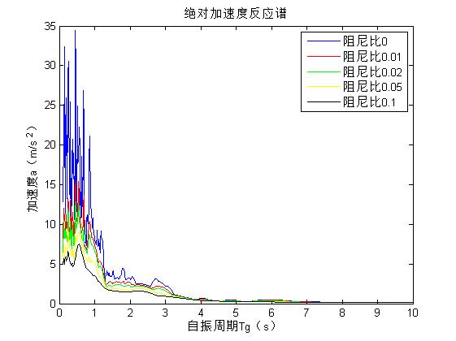

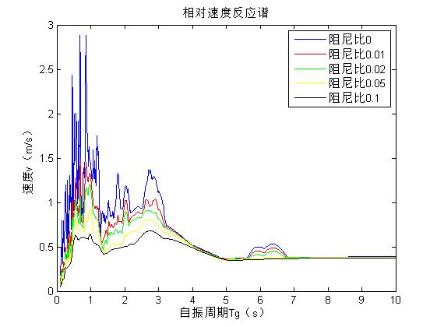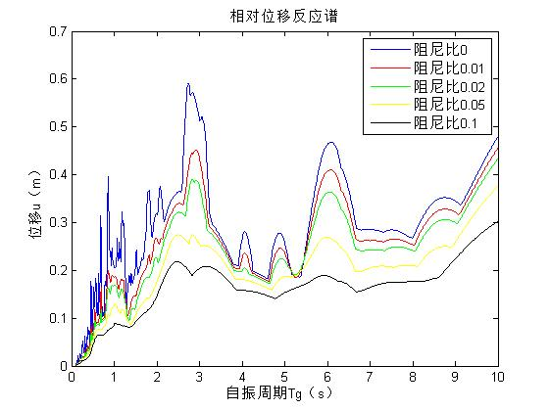

PEL_HOLLYWOOD STORAGE_90

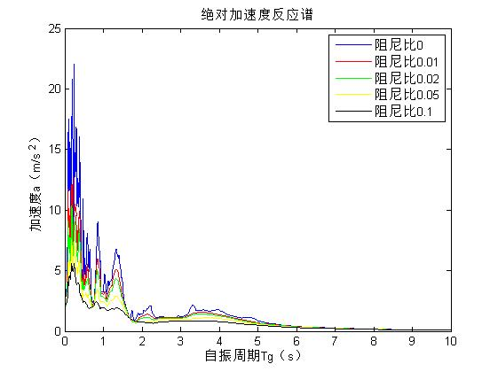

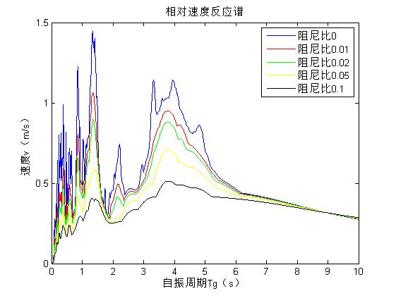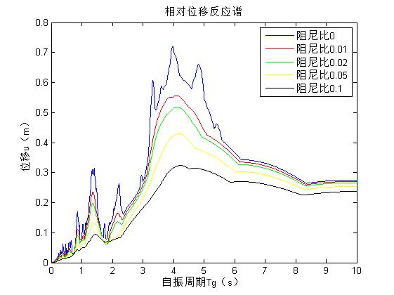

宁河天津波地震记录－南北向

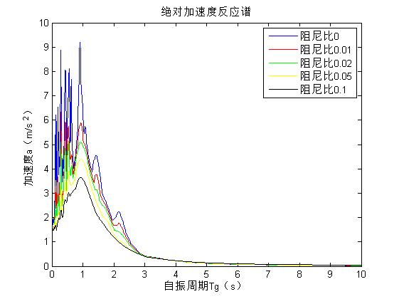

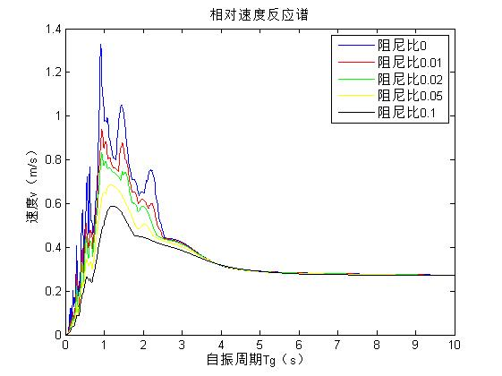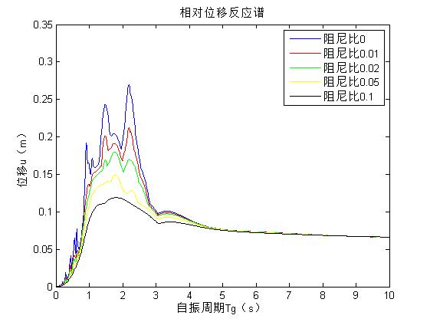

第二部分：时程分析方法

Newmark method

计算反应谱所用的数值方法为：Newmark法（线性加速度法）。取算法参数为：

$$γ=\frac{1}{2}, β=\frac{1}{6}$$

算法程序m文件：NewmarkMethod.m。

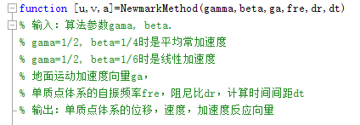

中心差分法

中心差分法用来和Newmark法进行对比，验证算法的有效性。

算法程序m文件：CentralDifferenceMethod.m

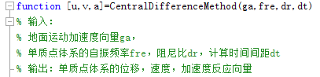

对比验证

用两个方法分别计算一个单自由度体系（自振周期为1s，阻尼比5%）在El Centro波下的地震时程反应，对比位移反应时程、速度反应时程、加速度反应时程，可看出两种方法得到的曲线基本重合，说明算法的有效性。

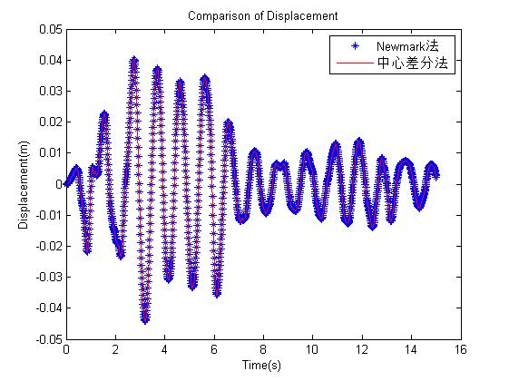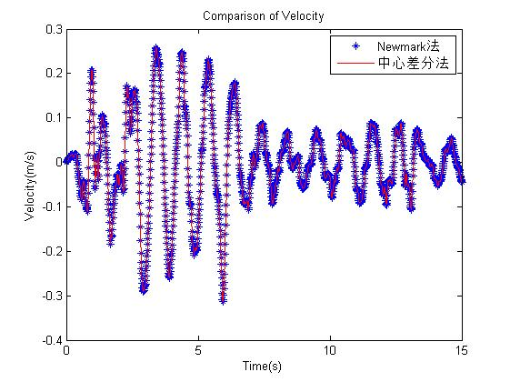

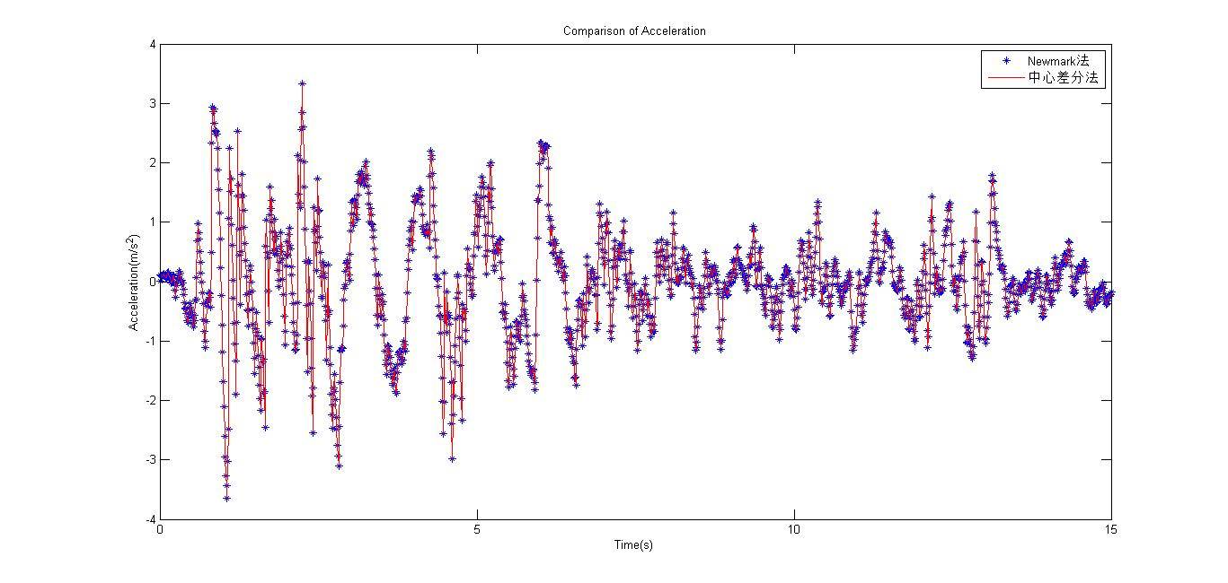

第三部分：分析，总结规律